《中国招标》周刊社

关于举办2020年江苏省政府采购代理机构
从业人员网络培训的通知

江苏省各政府采购代理机构：
《中国招标》杂志作为工业和信息化部主管的国家级专业媒体，1992年6月1日在北京创刊，是中国招标采购领域最早拥有国际、国内双刊号的专业期刊以及中国知网高影响力数据库期刊。杂志社成立专家学术委员会，汇集业内专家学者、行家里手，致力于打造学术沟通与交流平台，有着十多年的专业培训经验，曾是国家招标师资格考试的指定专业培训机构，累计培训招标采购专业人员达十万余名，获得了业界广泛的高度认可。
为提升江苏省政府采购代理机构从业人员能力和水平，根据《政府采购代理机构管理暂行办法》（财库〔2018〕2号）规定，现开展江苏省政府采购代理机构从业人员网络培训。有关事项通知如下：
一、培训对象
江苏省政府采购代理机构从业人员。
二、培训内容
《中华人民共和国政府采购法》《中华人民共和国政府采购法实施条例》《政府购买服务管理办法》《政府采购货物和服务招标投标管理办法》《政府采购质疑和投诉办法》等政府采购法律法规、最新政策和代理机构实务操作课程。
三、时间安排
（一）报名时间
2020年7月20日—2020年7月26日。
（二）培训时间
2020年7月21日—2020年8月3日。
（三）考试时间
完成培训后即可考试，考试合格者获得相应电子培训证书。证书有效期为三年。如考试成绩不合格，可免费参加一次补考。考试及补考截止日期：2020年8月9日。
四、培训形式及收费标准
（一）培训形式
报名、培训、考试均采用网上形式。
（二）收费标准
- 考试费：199元/人次（含报名、培训、电子证书费用），纸质证书另收取50元成本费（含邮资）；
- 汇款时请备注 9025 即可，汇款到账后视为报名成功。
（9025为江苏省政府采购代理机构网络培训区域代码）
五、报名方法
请各单位和个人务必准确填写《培训报名表》（详见附件），发送至电子邮箱：zgzbzfcg@163.com，获取中国招标云课堂学习操作指南，各学员根据操作指南注册学习。报名后请扫描下列二维码加入微信群。
联系人：李老师17710780272，何老师17610801788。

附件：培训报名表

《中国招标》周刊社
2020年7月

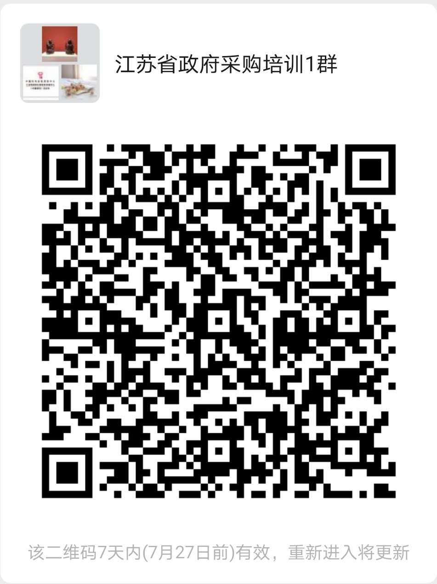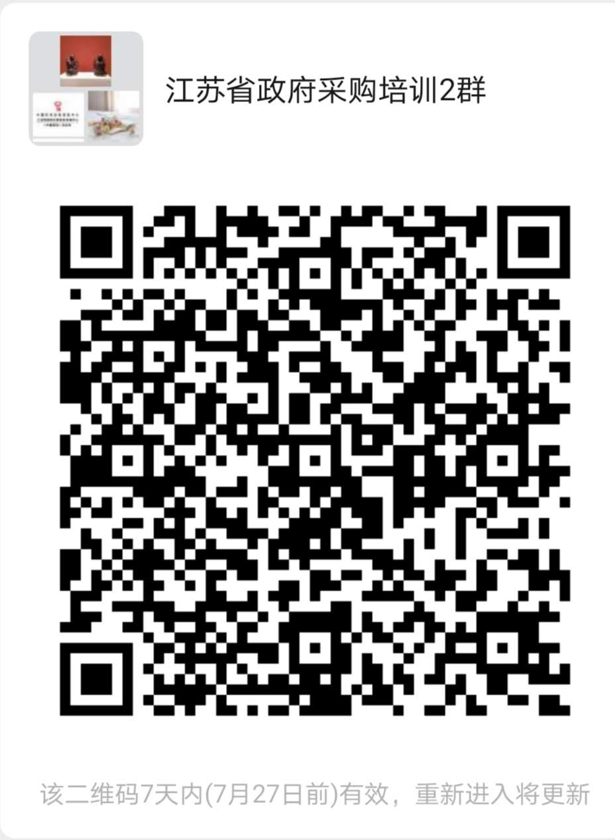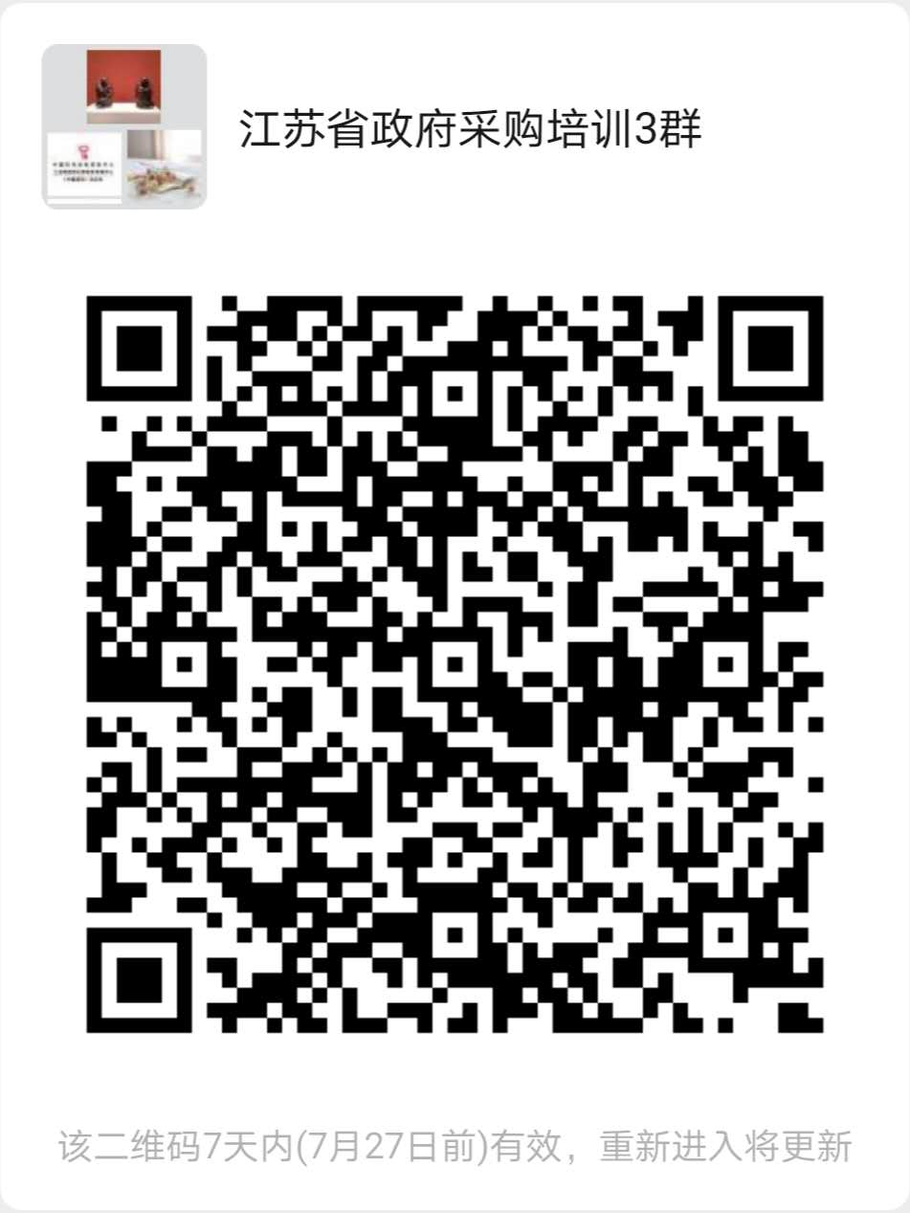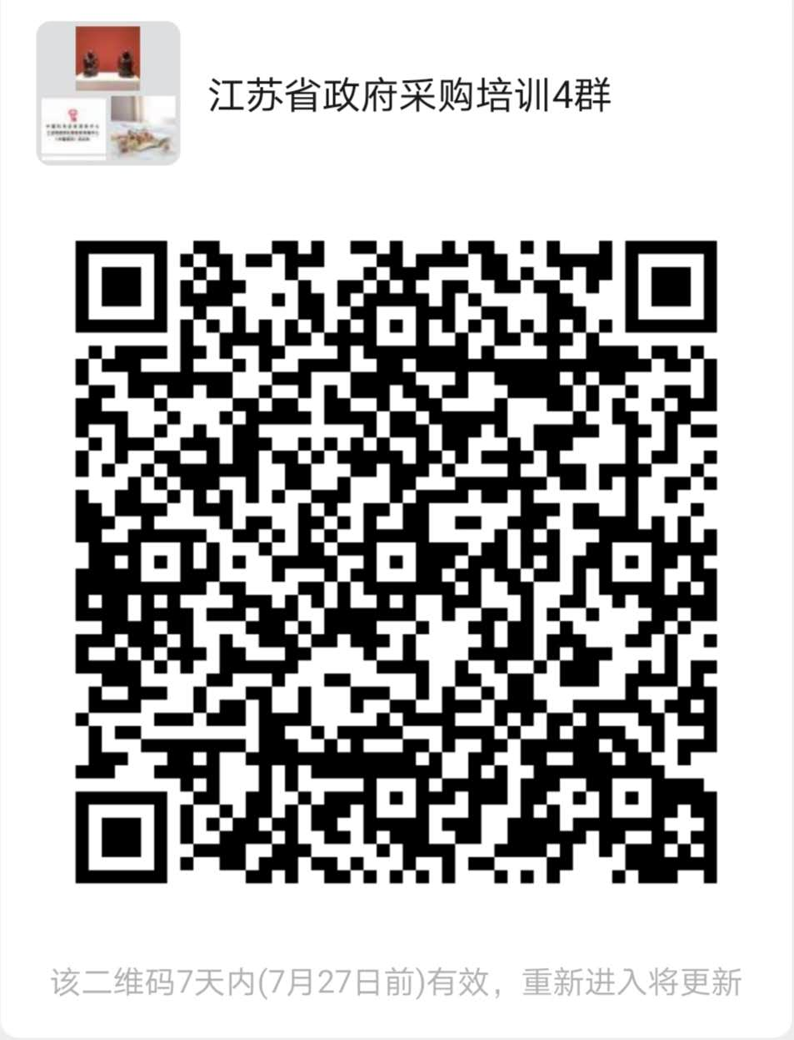
附件：
培训报名表
*单位名称
*通讯地址
*联系人 |  | *电话 |  | *职务
*发票类型 | □电子增值税普通发票 □增值税专用发票
*报名人员姓名 | 性别 | *手机 |  | *身份证号码
*发票信息（专票请填写1-4全部信息；普票请填1-2信息） | - 单位名称：  - 纳税人识别号：  - 地址、电话：  - 开户行及账号：
*费用总额 | 万 仟 佰 拾 元整 |  |  | 小写 |  | ￥：
收款账号信息 | 开户全称：《中国招标》周刊社  开户银行：中国工商银行北京礼士路支行  账 号：0200 0036 0901 4480 844
联系方式 | 李老师17710780272 何老师17610801788  报名表发送至邮箱：zgzbzfcg@163.com
*汇款凭证
注：1.加“*”为培训考试的重要信息，请务必准确填写；
2.需纸质发票单位，快递费采取到付方式。

